Міністерство освіти і науки України

Національний університет «Львівська політехніка»

Кафедра систем штучного інтелекту



**Звіт**

про виконання

**Лабораторних та практичних робіт № (замінити і вказати номери лабораторних з ВНС)**

***з дисципліни:*** «Мови та парадигми програмування»

***з розділу***: «Лінійні та розгалужені алгоритми. Умовні оператори. Константи, змінні»

***Виконав:***

студент групи ШІ-14

Хомишин Данило Михайлович

**Тема роботи:**

Лінійні та розгалужені алгоритми. Умовні оператори. Константи, змінні

# **Мета роботи:**

Навчитися використовувати умовні оператори: **if , else , else if, switch.** Зрозуміти різницю між звичайними і константними змінними.Удосконалити знання в лінійних і розгалужених алгоритмах.

# **Теоретичні відомості:**

1. Теоретичні відомості з переліком важливих тем:

Тема №1: Theory Education Activities

Task №2: Requirements management (understand tasks) and design activities (draw flow diagrams and estimate tasks 3-7)

Task №3: Lab# programming: VNS Lab 1 Task 1

Task №4: Lab# programming: VNS Lab 1 Task 2

Task №5: Lab# programming: Algotester Lab 1 Task 1

Task №6: Practice# programming: Class Practice Task

Task №7: Practice# programming: Self Practice Task

Task №8: Result Documentation Report and Outcomes Placement Activities (Docs an Programs on GitHub)

1. Індивідуальний план опрацювання теорії:

* Тема №1: Theory Education Activities

**Джерела Інформації**

* + - Відео за темами умовні оператори: if , else , else if, switch
      * <https://www.youtube.com/watch?v=w-S_BQWMdMg>
    - Відео за темою константи:
      * <https://www.youtube.com/watch?v=T3-QSdJClCI>

**Що опрацьовано:**

* + - Розібрана різниця між звичайними і константними змінними та випадки їх застосування
    - Додатково опрацьовані відео на такі теми як цикли і масиви:

1)<https://www.youtube.com/watch?v=CJm6o82Vu2g>

2)<https://www.youtube.com/watch?v=GJFqT6Kz9NE>

* + Статус: Ознайомлений
  + Початок опрацювання теми: 23.10
  + Звершення опрацювання теми: 07.11

# **Виконання роботи:**

## **1. Опрацювання завдання та вимог до програм та середовища:**

Task №3: Lab# programming: VNS Lab 1 Task 1

* Варіант №10
* Деталі завдання: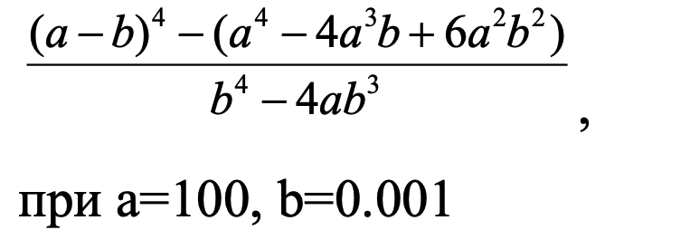
* Важливі деталі для врахування в імплементації програми:

Обчислити значення виразу при різних дійсних типах даних (float і double).

Обчислення виконано з використанням проміжних змінних.

Task №4: Lab# programming: VNS Lab 1 Task 2

* Варіант №10
* Деталі завдання:

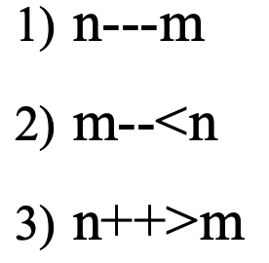

* Важливі деталі для врахування в імплементації програми:

Важливо розуміти що унарні операції будуть виконуватись швидше ніж бінарні ,які в свою чергу будуть виконуватись швидше ніж операції порівняння

Task №5: Lab# programming: Algotester Lab 1 Task 1

* Варіант №2
* Деталі завдання

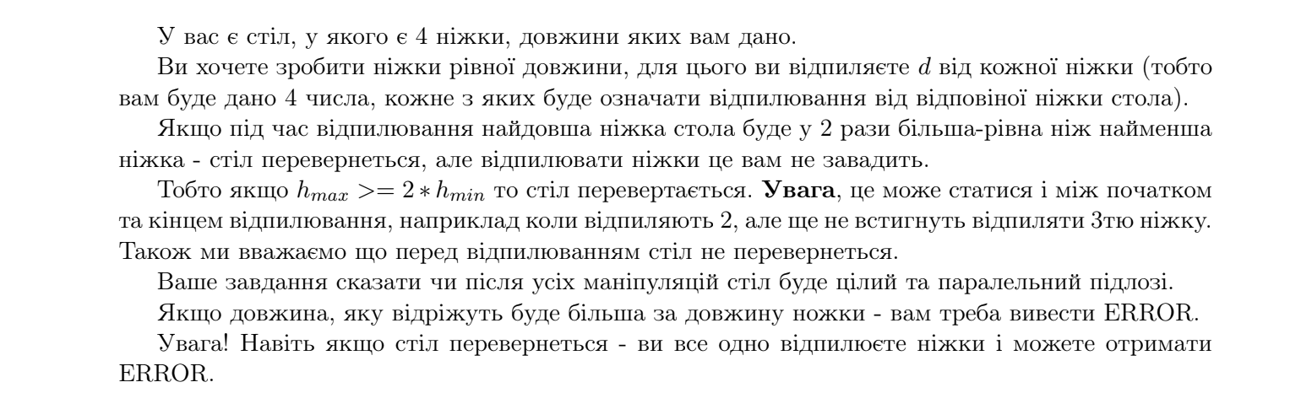

* Важливі деталі для врахування в імплементації програми

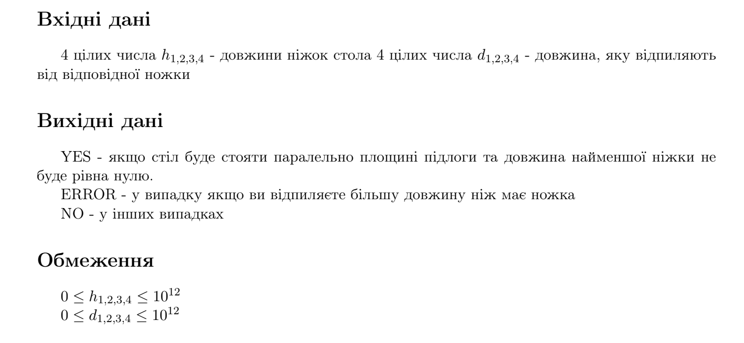

Task №6: Practice# programming: Class Practice Task

* Деталі завдання :   
  Ви створюєте простий порадник щодо погоди. Користувач вводить поточні погодні умови, а програма видає рекомендації щодо активності на основі погоди.

Можливі варіанти погоди:

* sunny;
* rainy;
* cloudy;
* snowy;
* windy;

Якщо користувач вводить будь-яку іншу умову, програма пропонує йому ввести дійсну умову.

Використана така логіка:

* + if else - щоб вирішити, чи повинен користувач взяти куртку чи ні.
  + if, else if - щоб надати рекомендацію щодо активності (прогулянка, футбол, настільні ігри, etc).
  + switch case - для визначення типу рекомендованого взуття.

**2. Дизайн та планувальна оцінка часу виконання завдань:**

Task №3: Lab# programming: VNS Lab 1 Task 1

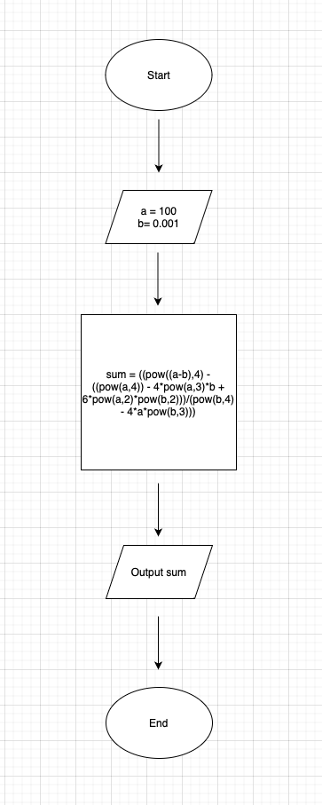

*VNS Lab 1 Task 1*

Task №4: Lab# programming: VNS Lab 1 Task 2

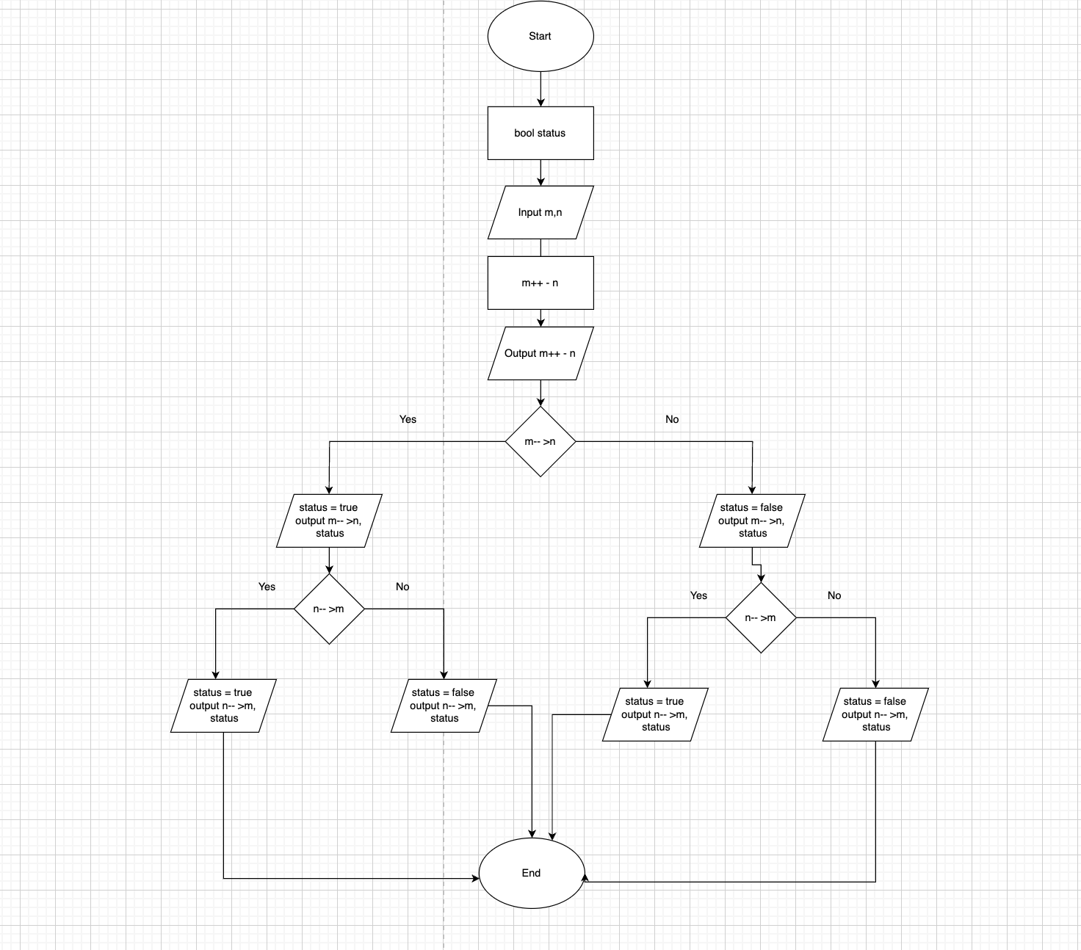

*VNS Lab 1 Task 2*

Task №5: Lab# programming: Algotester Lab 1 Task 1

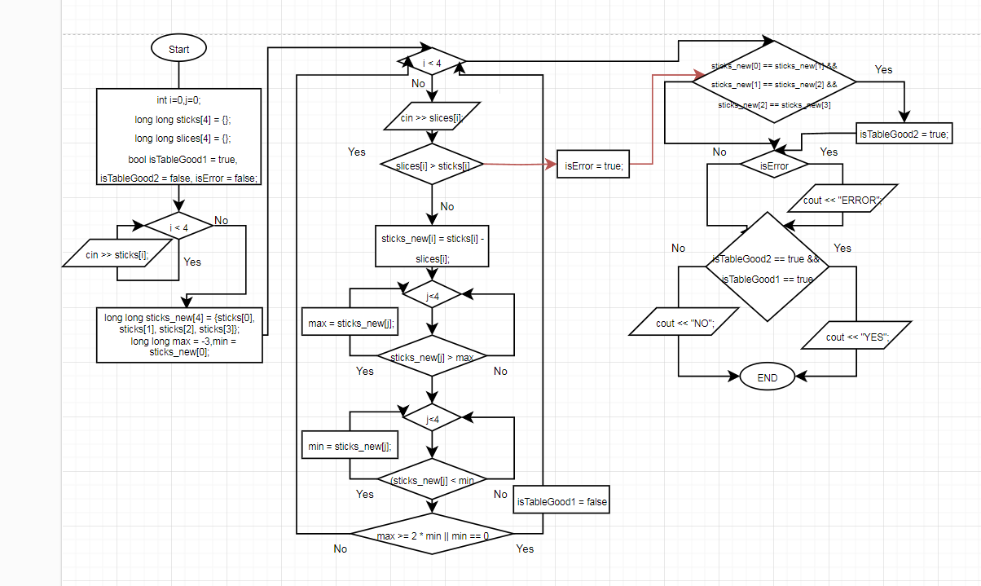

*Algotester Lab 1 Task 1*

## **3. Конфігурація середовища до виконання завдань:**

Середовище сконфігуровано

## **4. Код програм з посиланням на зовнішні ресурси:**

Task №3: Lab# programming: VNS Lab 1 Task 1

#include <iostream>

#include <cmath>

using namespace std;

int main() {

float a;

double b;

cout << "Enter a: ";

cin >> a;

cout << "Enter b: ";

cin >> b;

double sum = ((pow((a-b),4) - ((pow(a,4)) - 4*pow(a,3)*b + 6*pow(a,2)*pow(b,2)))/(pow(b,4) - 4*a*pow(b,3)));

cout << "Result: " << sum;

return 0;

}

Task №4: Lab# programming: VNS Lab 1 Task 2

#include <iostream>

using namespace std;

int main()

{

int n, m, result;

cout << "Enter n and m: ";

cin >> n >> m;

m--;

result = n-m;

cout << "result: " << result << endl;

m--;

if (m < n)

cout << "True" << endl;

else

cout << "False" << endl;

n++;

if (n > m)

cout << "True" << endl;

else

cout << "False" << endl;

return 0;

}

Task №5: Lab# programming: Algotester Lab 1 Task 1

#include <iostream>

using namespace std;

int main() {

int h1, h2, h3, h4;

cout << "Enter height of nizhka: ";

cin >> h1 >> h2 >> h3 >> h4;

int hmin = h1;

if (h2 < hmin) hmin = h2;

if (h3 < hmin) hmin = h3;

if (h4 < hmin) hmin = h4;

int hmax = h1;

if (h2 > hmax) hmax = h2;

if (h3 > hmax) hmax = h3;

if (h4 > hmax) hmax = h4;

if (hmax >= 2 * hmin) {

cout << "NO" << endl;

return 0;

}

int d1, d2, d3, d4;

cout << "Enter height of vidpil: ";

cin >> d1 >> d2 >> d3 >> d4;

if (d1 > h1 || d2 > h2 || d3 > h3 || d4 > h4) {

cout << "ERROR" << endl;

return 0;

}

h1 -= d1;

h2 -= d2;

h3 -= d3;

h4 -= d4;

if (hmax >= 2 * hmin) {

cout << "NO" << endl;

} else {

cout << "YES" << endl;

}

return 0;

}

Task №6: Practice# programming: Class Practice Task  *}*

# **#include <iostream>**

# **using namespace std;**

# **int main() {**

# **string current_weather;**

# **cout << "Enter weather: ";**

# **cin >> current_weather;**

# **if (current_weather == "rainy" || current_weather == "snowy") {**

# **cout << "візьми куртку";**

# **}**

# **else {**

# **cout << "курточки не треба";**

# **}**

# **char i = current_weather[0];**

# **switch (i) {**

# **case 's':**

# **if (current_weather[1]=='n'){**

# **cout << "Як щодо того, щоб зліпити сніговика?\n";**

# **cout << "Снігові черевики зігріють ваші ноги!\n";**

# **}**

# **else if (current_weather[1]=='u') {**

# **cout << "Чудовий день для пікніка!\n";**

# **cout << "Взуй улюблені кросівки!\n";**

# **}**

# **case 'r':**

# **cout << "Ідеальна погода, щоб читати книгу всередині!\n";**

# **cout << "Дощові чоботи - гарна ідея!\n";**

# **case 'c':**

# **cout << "Може, відвідати музей?\n";**

# **cout << "Сьогодні підходить будь-яке взуття.\n";**

# **case 'w':**

# **cout << "Запустіть повітряного змія, якщо він у вас є!\n";**

# **cout << "Одягніть щось міцне!\n";**

# **default:**

# **return 0;**

# **}**

# **return 0;**

# **}**

# **Висновки:**

Я навчився використовувати умовні оператори: **if , else , else if, switch.** Зрозумів різницю між звичайними і константними змінними. Покращив знання в лінійних і розгалужених алгоритмах.